

实验报告

实 验（六）

题 目 Cachelab
高速缓冲器模拟
专 业 软件工程
学 号 1183710113
班 级 1837101
学 生 许健
指 导 教 师 史先俊
实 验 地 点 G712
实 验 日 期 2019.11.27

计算机科学与技术学院

目 录

第1章 实验基本信息 - 3 -
1.1 实验目的 - 3 -
1.2 实验环境与工具 - 3 -
1.2.1 硬件环境 - 3 -
1.2.2 软件环境 - 3 -
1.2.3 开发工具 - 3 -
1.3 实验预习 - 3 -
第2章 实验预习 - 5 -
2.1 画出存储器层级结构，标识容量价格速度等指标变化（5分） - 5 -
2.2用CPUZ等查看你的计算机Cache各参数，写出各级Cache的C S E B s e b（5分） - 5 -
2.3写出各类Cache的读策略与写策略（5分） - 6 -
2.4 写出用gprof进行性能分析的方法（5分） - 6 -
2.5写出用Valgrind进行性能分析的方法（（5分） - 7 -
第3章 Cache模拟与测试 - 8 -
3.1 Cache模拟器设计 - 8 -
3.2 矩阵转置设计 - 13 -
第4章 总结 - 16 -
4.1 请总结本次实验的收获 - 17 -
4.2 请给出对本次实验内容的建议 - 17 -
参考文献 - 18 -

第1章 实验基本信息

1.1 实验目的
理解现代计算机系统存储器层级结构
掌握Cache的功能结构与访问控制策略
培养Linux下的性能测试方法与技巧
深入理解Cache组成结构对C程序性能的影响

1.2 实验环境与工具

1.2.1 硬件环境
X64 CPU；2GHz；2G RAM；256GHD Disk 以上

1.2.2 软件环境
Windows7 64位以上；VirtualBox/Vmware 11以上；Ubuntu 16.04 LTS 64位/优麒麟 64位

1.2.3 开发工具
Visual Studio 2010 64位以上；TestStudio；Gprof;Valgrind等

1.3 实验预习
上实验课前，必须认真预习实验指导书（PPT或PDF）
了解实验的目的、实验环境与软硬件工具、实验操作步骤，复习与实验有关的理论知识。
画出存储器的层级结构，标识其容量价格速度等指标变化
用CPUZ等查看你的计算机Cache各参数，写出C S E B c s e b
写出Cache的基本结构与参数
写出各类Cache的读策略与写策略
掌握Valgrind与Gprof的使用方法

第2章 实验预习

2.1 画出存储器层级结构，标识容量价格速度等指标变化（5分）
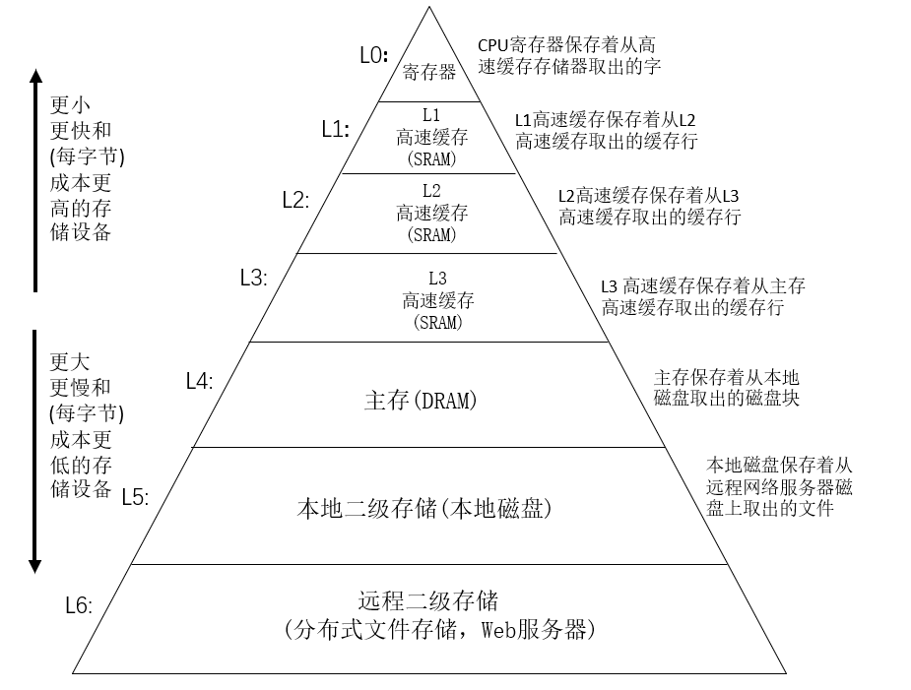

2.2用CPUZ等查看你的计算机Cache各参数，写出各级Cache的C S E B s e b（5分）
cache | C | S | E | B | s | e | b
L1数据 | 32K | 64 | 8 | 64 | 6 | 3 | 6
L1指令 | 32K | 64 | 8 | 64 | 6 | 3 | 6
L2 | 256K | 1024 | 4 | 64 | 10 | 2 | 6
L3 | 6M | 8192 | 12 | 64 | 13 | 4 | 6

2.3写出各类Cache的读策略与写策略（5分）
读策略
1、缓存命中，则从cache中读相应数据到CPU或上一级cache中。
2、缓存不命中，则从主存或下一级cache中读取数据，并替换出一行数据。

写策略
1、写回
当CPU写Cache命中时，只修改Cache的内容，而不是立即写入主存；只有当此块被换出时才写回主存。
2、直写
立即将一个已经缓存了的字w的高速缓存块写回到紧接着的第一层中。
3、写分配
加载相应的低一层的块到高速缓存中，然后更新这个高速缓存块。
4、非写分配
避开高速缓存，直接把这个字写到低一层中去。

2.4 写出用gprof进行性能分析的方法（5分）
gprof是GNU profile工具，可以运行于linux、AIX、Sun等操作系统进行C、C++、Pascal、Fortran程序的性能分析，用于程序的性能优化以及程序瓶颈问题的查找和解决。通过分析应用程序运行时产生的“flat profile”，可以得到每个函数的调用次数，每个函数消耗的处理器时间，也可以得到函数的“调用关系图”，包括函数调用的层次关系，每个函数调用花费了多少时间。使用步骤如下：
（1）用gcc、g++、xlC编译程序时，使用-pg参数，如：g++ -pg -o test.exe test.cpp编译器会自动在目标代码中插入用于性能测试的代码片断，这些代码在程序运行时采集并记录函数的调用关系和调用次数，并记录函数自身执行时间和被调用函数的执行时间。
（2）执行编译后的可执行程序，如：./test.exe。该步骤运行程序的时间会稍慢于正常编译的可执行程序的运行时间。程序运行结束后，会在程序所在路径下生成一个缺省文件名为gmon.out的文件，这个文件就是记录程序运行的性能、调用关系、调用次数等信息的数据文件。
（3）使用gprof命令来分析记录程序运行信息的gmon.out文件，如：gprof test.exe gmon.out则可以在显示器上看到函数调用相关的统计、分析信息。上述信息也可以采用gprof test.exe gmon.out> gprofresult.txt重定向到文本文件以便于后续分析。

2.5写出用Valgrind进行性能分析的方法（5分）
用法: valgrind [options] prog-and-args
[options]: 常用选项，适用于所有Valgrind工具
-tool=<name> 最常用的选项。运行 valgrind中名为toolname的工具。默认memcheck。
memcheck ------> 这是valgrind应用最广泛的工具，一个重量级的内存检查器，能够发现开发中绝大多数内存错误使用情况，比如：使用未初始化的内存，使用已经释放了的内存，内存访问越界等。
callgrind ------> 它主要用来检查程序中函数调用过程中出现的问题。
cachegrind ------> 它主要用来检查程序中缓存使用出现的问题。
helgrind ------> 它主要用来检查多线程程序中出现的竞争问题。
massif ------> 它主要用来检查程序中堆栈使用中出现的问题。
extension ------> 可以利用core提供的功能，自己编写特定的内存调试工具
-h –help 显示帮助信息。
-version 显示valgrind内核的版本，每个工具都有各自的版本。
-q –quiet 安静地运行，只打印错误信息。
-v –verbose 更详细的信息, 增加错误数统计。
-log-file-exactly=<file> 输出LOG信息到 file
LOG信息输出
-xml=yes 将信息以xml格式输出，只有memcheck可用
-num-callers=<number> show <number> callers in stack traces [12]
-error-exitcode=<number> 如果发现错误则返回错误代码 [0=disable]
-db-attach=no|yes 当出现错误，valgrind会自动启动调试器gdb。[no]
-db-command=<command> 启动调试器的命令行选项[gdb -nw %f %p]

第3章 Cache模拟与测试

3.1 Cache模拟器设计
提交csim.c
程序设计思想：
数据类型定义：
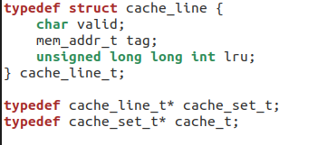
结构体cache_line_t表示cache的一个行，其中valid表示该行的数据是否有效，tag为标记位，lru为实现lru算法所设定的计数器。然后把指向该行的指针命名为cache_set_t，表示这是一个组，把指向组的指针命名为cache_t表示这是一个完整的cache。
全局变量定义：
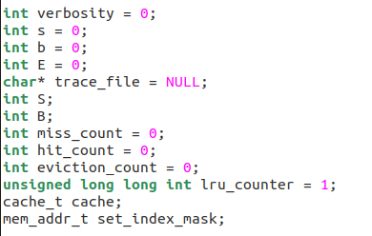
其中verbosity表示在命令行是否加入了-v标记，如果加入，将其置为1，打印访问轨迹；s表示组索引位数；b表示块偏移位数；E表示路数；trace_file是字符指针，指向轨迹文件；S表示组数；B表示块大小；miss_count、hit_count、eviction_count、lru_counter均为计数器，cache为模拟的缓存器；set_index_mask为组索引位。

首先是初始化cache的函数，需要申请大小为S个组，每个组需要申请E个行的大小的空间，并且把每个块都赋初值为0。
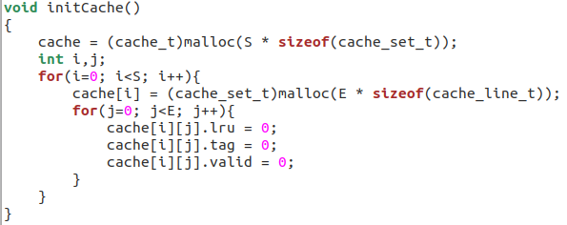

然后是释放空间，需要把开始申请的每个组的所有行的空间先释放掉，再释放掉所有组的空间。
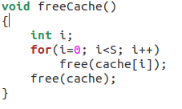

再看最重要的访问数据的函数。在cache中访问地址为addr的数据，先遍历组索引位置的每一行，如果某一行的valid标记为1即有效，且这一行的tag的值和addr>>b>>s即addr中的tag相等，满足这两个条件表示该地址在cache中命中，使hit_counter加一，并将该行的lru计数器赋为全局变量lru_counter的值，然后使这一组中的其他行的lru值都加一，表示比命中行的使用次数少一，函数结束。
如果上述两个条件在所有的组里都不满足，则不命中，令miss_counter加一，然后先判断cache中对应组是否已满，如果组中有行的valid位为0，说明该组未满，将isfull变量置为0，跳出循环，然后在这个行中加载需要读取的内容，加载完成后可以读取，且要把除该行之外的其他行的lru值加一，表示比该行的使用次数少一，函数结束。
如果对应组已满，说明需要驱逐某一行以替换成需要的内容，此时应该把eviction_count加一，并把least先初始为0，然后遍历整个组中的每一行，如果出现比least表示的行内的lru值大的行，把least的值改为该行的标号，结束后least的值就是lru最大的行，也就是最少访问的行，把least行的内同替换为要寻找的内容，最后把这一组其他行的lru值全都加一，表示比该行的使用次数少一，函数结束。
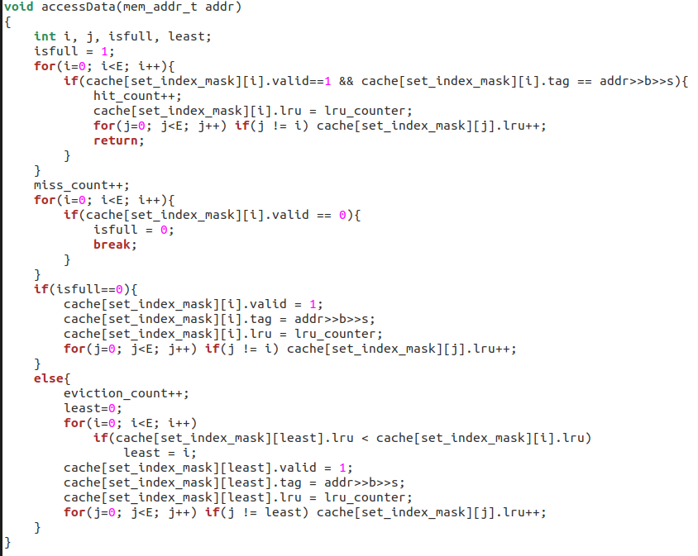

输出轨迹函数replayTrace函数。访问trace_fn指向的文件，按照指令标识执行相应的功能，如果上文所说的verbosity标记为真，则打印这个轨迹，然后调用accsessData函数访问cache中地址为addr的数据，如果指令类型是M就需要再次调用accessData函数访问addr位置执行写回操作。
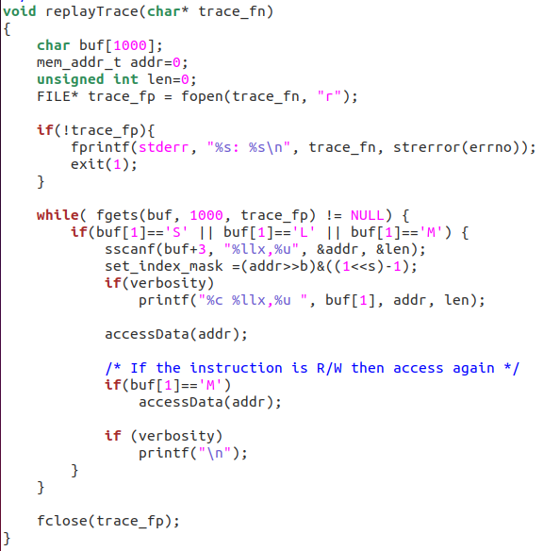

主函数。主函数通过getopt函数读入输入的字符串，即命令和参数，并把参数保存在变量optarg中，然后把optarg中的值赋给相应的全局变量，然后判断输入是否合法，不合法就输出使用方法并结束程序。如合法，把S、B和E通过读入的s、b、E值进行赋值，然后调用initCache函数申请空间创建cache，然后调用replayTrace函数访问cache及打印轨迹，最后把cache的空间释放并输出命中数、不命中数、驱逐数。
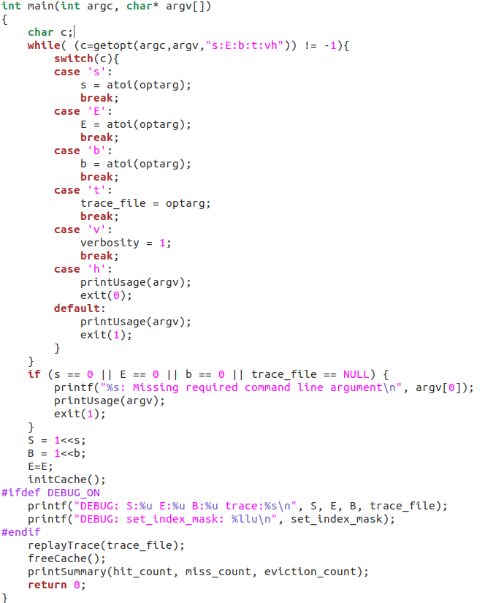

测试用例1的输出截图（5分）：
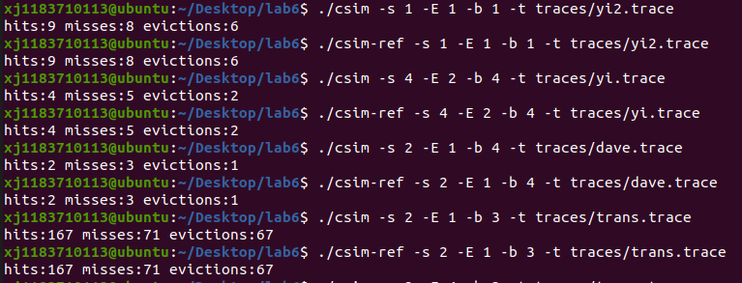
测试用例2的输出截图（5分）：
测试用例3的输出截图（5分）：
测试用例4的输出截图（5分）：
测试用例5的输出截图（5分）：
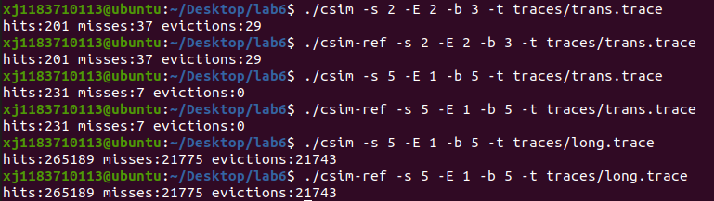
测试用例6的输出截图（5分）：
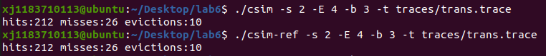
测试用例7的输出截图（5分）：
测试用例8的输出截图（10分）：
注：每个用例的每一指标5分（最后一个用例10）——与参考csim-ref模拟器输出指标相同则判为正确

3.2 矩阵转置设计
提交trans.c
程序设计思想：
32×32矩阵：由于cache规模为32组，直接映射，每行32字节数据，考虑将矩阵分块，一个块有32字节，可以存放8个int型数据，矩阵一行有32个int型数据，则存储一行矩阵需要4组，一共32组，故最多可以存放8行矩阵，所以决定将矩阵分成8×8的块，而由于访问A和B同一下标会出现冲突不命中的问题，故要先把当前块中的数据一次性读完，这样可以避免后面7次的冲突不命中，读出后将这8个数据存放在局部变量中，再将这些局部变量中的数据写入在矩阵B的相应位置，编写如下代码，经测试miss数为287，满足要求。
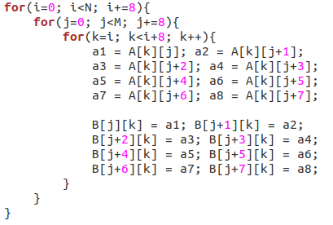
64×64：对于64×64的矩阵而言，每一行元素会占8个组，因此4行元素即可占满cache。先尝试着和32×32的矩阵相同的分块方法，发现miss总数达到了4000多，需要再进行优化。尝试把读取出的数据先做一次暂存，将矩阵划为8×8分块，然后再将8×8内部划成4×4分块，然后将一部分4×4块存储在B的其他位置再在下次操作时取出存到正确位置。操作如下图：
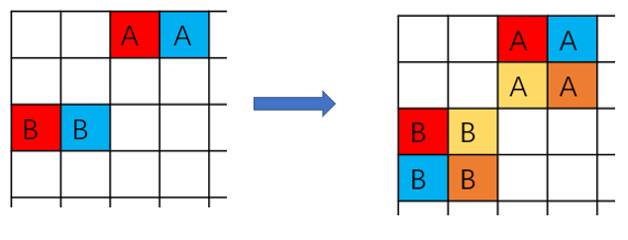
图中一个小方格代表一个4×4的内部分块，需要做的第一步操作是将第一张图中的右上的A的红色区域赋给B的红色区域，这一步是正确的，然后将A的蓝色区域暂存在B的蓝色区域，在下一个循环中处理第二个图，先把B中原来蓝色区域的数取出，存在局部变量中，再把A中黄色区域的数也取出存在局部变量中，最后一同写入到图二的正确位置，最后只需要把A的橙色部直接转置到B的橙色区域就可以了。至此，一个8×8的块全部被转置，只需要对所有的8×8块执行这些操作就可以了，经测试，miss数为1179，满足。
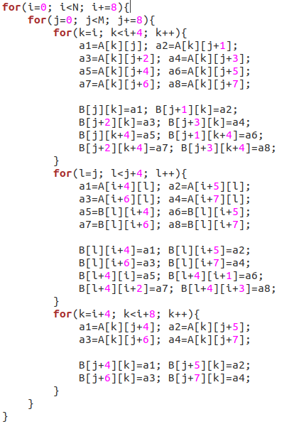
61×67：对于不是方阵的矩阵来说，没有较为明显的分块特征，但基于以上的分析，分别尝试8×8分块到17×17分块，发现到17×17时的miss数已经为1973小于2000，满足要求了。
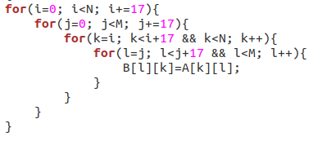
32×32（10分）：运行结果截图
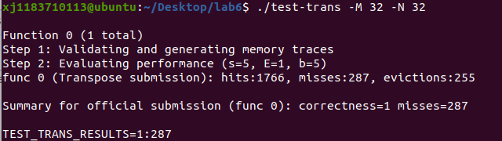
64×64（10分）：运行结果截图
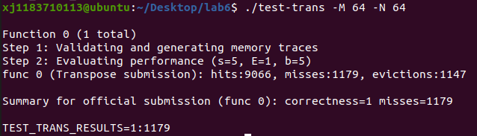
61×67（20分）：运行结果截图
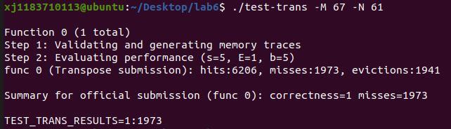

第4章 总结

4.1 请总结本次实验的收获
深入理解了Cache的功能结构与访问控制策略，对cache的结构对程序性能的影响有了更深刻的认识，了解了valgrind的简单使用。

4.2 请给出对本次实验内容的建议

注：本章为酌情加分项。

参考文献

为完成本次实验你翻阅的书籍与网站等
[1] 林来兴. 空间控制技术[M]. 北京：中国宇航出版社，1992：25-42.
[2] 辛希孟. 信息技术与信息服务国际研讨会论文集：A集[C]. 北京：中国科学出版社，1999.
[3] 赵耀东. 新时代的工业工程师[M/OL]. 台北：天下文化出版社，1998 [1998-09-26]. http://www.ie.nthu.edu.tw/info/ie.newie.htm（Big5）.
[4] 谌颖. 空间交会控制理论与方法研究[D]. 哈尔滨：哈尔滨工业大学，1992：8-13.
[5] KANAMORI H. Shaking Without Quaking[J]. Science，1998，279（5359）：2063-2064.
[6] CHRISTINE M. Plant Physiology: Plant Biology in the Genome Era[J/OL]. Science，1998，281：331-332[1998-09-23]. http://www.sciencemag.org/cgi/ collection/anatmorp.

